第75回全国植樹祭シンボルマーク応募用紙
【上】
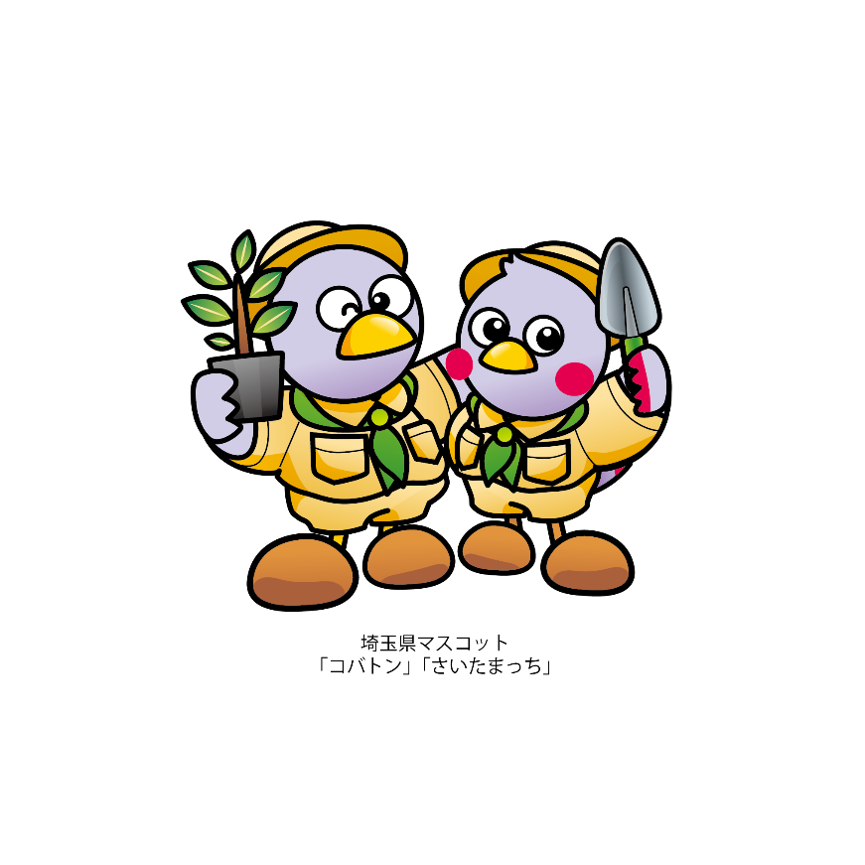
埼玉県のマスコット「コバトン」「さいたまっち」の周りをデザインし、シンボルマークとして完成させてください。
※画材・色数・画法（手書き・CG等）は自由です。

作品への想い・意図
（50～150字程度）
※必須

氏 名（ふりがな）
※必須
※必ず【裏面】にもご記入の上、提出してください。
【裏面】

第75回全国植樹祭シンボルマーク応募用紙（応募者プロフィール）

郵便番号  ※必須 | 〒 －
住 所
※必須
（ふりがな）※必須
氏 名
※必須
電話番号
※必須
学校名および学年
(児童・生徒の場合)

